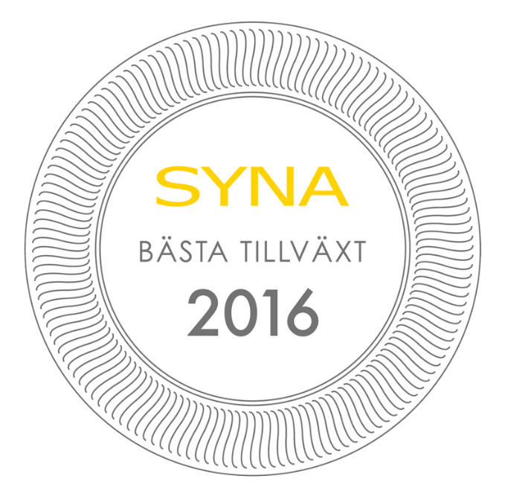

Örnsköldsviks kommun får pris för Bästa Tillväxt 2016

Företagen i Örnsköldsvik är bäst i Västernorrlands län när kreditupplysningsföretaget Syna granskar tillväxten i näringslivet. Kommunen vinner nu priset Bästa Tillväxt 2016.

Varje år delar kreditupplysningsföretaget Syna ut priset Bästa Tillväxt till den kommun i varje län där företagen växer bäst. Syna granskar boksluten från alla svenska aktiebolag, och utmärkelsen går till den kommun som har störst andel företag som nyanställer, ökar sin omsättning och går med vinst. Nu presenteras vinnarna i den tionde upplagan av priset.

Örnsköldsviks kommun vinner Bästa Tillväxt 2016 i Västernorrlands län, följt av Sundsvall på andra plats och Härnösand på tredje. Örnsköldsvik har klättrat stadigt i rankingen de senaste åren.
– Vi i Örnsköldsvik ser en rolig utveckling i kommunen just nu. Verkstads- och skogsindustrin fokuserar mer och mer på forskning kring hur man kan framställa klimatsmarta produkter, men det är också tydligt att det går framåt för våra små och mellanstora företag. De lokala företagen med 50 anställda eller färre som står stabilt trots att konjunkturen kanske svajar lite. De har dragit sitt strå till stacken för att vi ska få det här priset, säger näringslivschefen Fredrik Holmgren.
– Vi är glada för priset! Det positiva är viktigt, speciellt om det känns lite motigt för stunden. Det här är ett bevis på att det går bra för Örnsköldsvik!
Som Sveriges äldsta kreditupplysningsföretag har Syna lång erfarenhet av företagsbedömningar. Med detaljerad information om alla svenska företag följer man utvecklingen i näringslivet på nära håll.
– För oss på Syna känns det både kul och meningsfullt att dela ut priset för tionde gången. Bästa Tillväxt är en viktig mätning eftersom den uppmärksammar kommuner med en bred, stabil tillväxt i näringslivet. Regioner där många företag växer har en tryggare utveckling, säger Harald Stjerna, Informationsansvarig och delägare på Syna.
Om priset
Bästa Tillväxt premierar en stabil utveckling i näringslivet, och går till den kommun i varje län som har störst andel växande företag.
Tre värden mäts:
- Andelen företag som har en omsättningsökning > 5 % mellan de två senaste årsredovisningarna.
- Andelen företag som ökat antalet anställda mellan de två senaste årsredovisningarna.
- Andelen företag som går med vinst enligt senaste årsredovisningen.
Av dessa tal skapas ett tillväxtindex som används för att jämföra kommunerna. Indexet baseras på alla svenska aktiebolags senast tillgängliga bokslut. Kommuner med färre än 100 aktiebolag är inte med i mätningen eftersom resultatet annars blir missvisande.
Vill du veta mer om priset, kontakta Harald Stjerna, Informationsansvarig och delägare på Syna:
Mejl: harald.stjerna@syna.se
Direktnummer: 040-25 85 39
Mobiltelefon: 0702-33 82 97
Växel: 040-25 85 00

Syna är experter på kreditupplysning och marknadsinformation. Vi har hjälpt företag att göra bättre affärer sedan 1947. Idag använder tusentals kunder våra tjänster på syna.se. Välkommen du också.

